认证审核报告审批页
项目编号 | 0180-2020-QE-2022
受审核方名称 | 金华市康杰警用装备制造有限公司
注册地址 | 浙江省金华市武义县东干风凰山工业区青云路53号（浙江武义工力电气有限公司第四栋厂房二至三层）
经营地址 | 浙江省金华市武义县东干风凰山工业区青云路53号（浙江武义工力电气有限公司第四栋厂房二至三层）
审核类型 | Q：监督第2次 E：监督第2次
认证范围 | Q:警察专用装备器械（收弹器，验枪桶，穿刺式阻车路障，防暴盾牌，组合式警棍，连体手铐脚链，多功能镣铐，背负式催泪喷射器，警戒牌，防暴钢叉，单警装备、警用水壶）的组装生产、销售  E:警察专用装备器械（收弹器，验枪桶，穿刺式阻车路障，防暴盾牌，组合式警棍，连体手铐脚链，多功能镣铐，背负式催泪喷射器，警戒牌，防暴钢叉，单警装备、警用水壶）的组装生产、销售所涉及场所的相关环境管理活动
服务认证等级（适用时） | □十星级□九星级 □八星级 □七星级 □六星级  □五星级 □四星级 □三星级 □达标级
评审人员签字 | 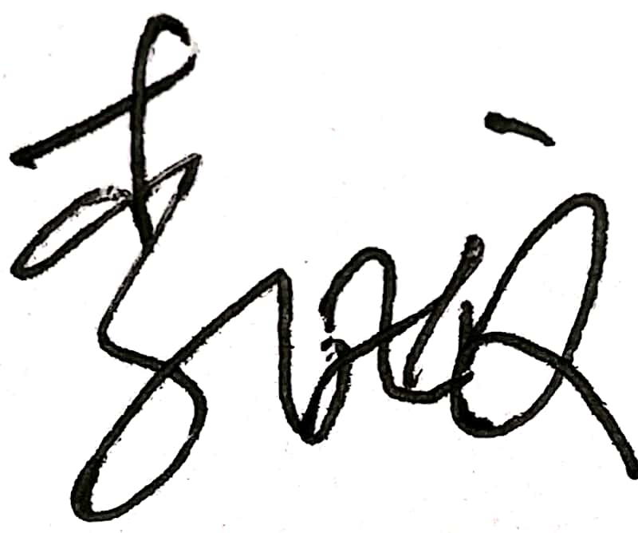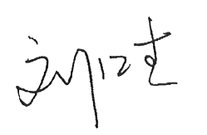
认证决定结论 | ■案卷符合要求，可以认证注册/保持  □案卷不符合要求，不可以认证注册/保持
认证决定人员签字 |  | 日期 | 2022-03-11
机构总经理审批意见 | ■认证流程符合要求，可以认证注册/保持  □认证流程不符合要求，不可以认证注册/保持
总经理签字 | 

